**Дата:**  05.05.2022 **Дизайн і технології Клас:** 1-А **Вчитель:** Юшко А.А.

**Тема.** Клоун «Веселунчик». Робота з папером. Послідовність дій під час створення аплікацій. Виготовлення клоуна за зразком.

**Мета :** розвиток особистості дитини засобами предметно-перетворювальної діяльності, формування ключових та предметної проектно-технологічної компетентностей, необхідних для розв’язання життєвих проблем у взаємодії з іншими, культурного й національного самовираження.

**Обладнання для учнів:** альбом-посібник «Маленький трудівничок»; картон білого кольору, клей, ножиці, дерев’яна паличка, скотч .

**Опорний конспект уроку**

**1.Мотивація навчальної діяльності**

- Знайомтесь , це клоун «Веселунчик»! Здогадайтеся, чому його так назвали? З таким другом навіть будень стає святом.

Клоун у цирку працює,

Гарний настрій всім дарує.

Ти від нього не тікай,

А зручнесенько сідай.

Буде сміху повний міх,

Розвеселяє клоун всіх.

Перегляд відео « Вивчаємо кольори веселки | Розвиваючі уроки для дітей»

[**https://youtu.be/QannLiGtRe0**](https://youtu.be/QannLiGtRe0)

**2.Повідомлення теми уроку**

**-** Сьогодні, ми будемо виготовляти іграшку «Клоун-Веселун», а допоможе нам з цим ваш альбом. Відкрийте його на ст. 84, ви побачите зразок нашої роботи.

**3. Вивчення нового матеріалу.**

- Клоун - це не просто професія. Потрібно любити дітей, мати неабиякий розум і просто неймовірну комунікабельність. Виступає у цирку, показуючи забавні, цікаві номери. Він і актор, і жонглер, і дресирувальник. Клоуни в цирку на особливому рахунку, вони - сполучна ланка всіх циркових номерів, без них дійство розпадеться на окремі шматки, а магія цирку розвіється. Клоуни - це характер і настрій цирку. Тому, щоб у нас завжди був гарний настрій, ми зробимо клоуна самостійно, з допомогою паперу, ножиць та клею. Професія клоуна вважається найскладнішою в цирковому мистецтві. Клоун повинен бути і драматургом, і сам собі режисером, і візажистом, і зуміти вигадати такий сюжет, який здивує, розсмішить, змусить глядачів задуматися. Фантазія, спостережливість, оригінальність, вміння імпровізувати - головне в роботі клоуна.

**4. Осмислення учнями вивченого матеріалу.**

**-** Тож чому професія клоуна важлива?

- В чому складність цієї професії?

- Що головне в роботі клоуна?

- Перед початком виконання нашої роботи, ми повторимо правила безпечної роботи:

**5.Інструктаж з ТБ при роботі з ножицями та клеєм**

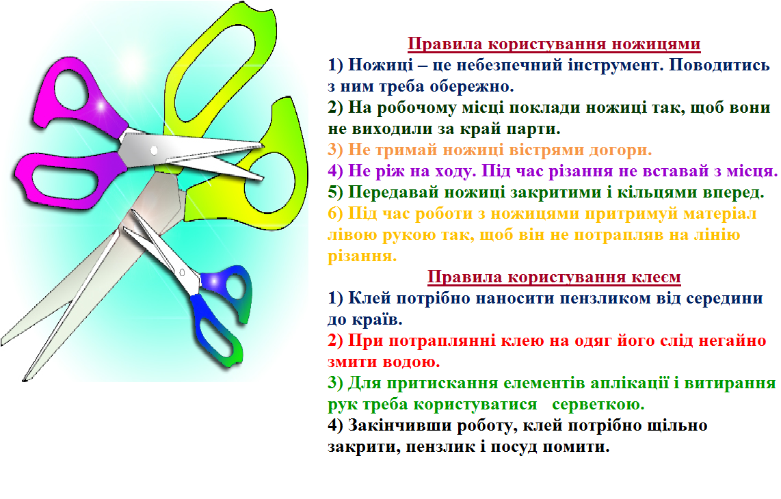

**6. Практична робота учнів. Послідовність виконання роботи.** Демонстрація зразка та аналіз практичної роботи.

**https://youtu.be/VeOsM_hENCU**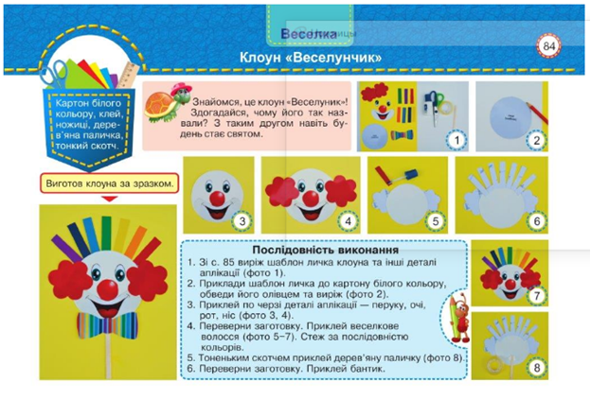

**7. Пальчикова гімнастика** [**https://youtu.be/zV6Ln0F7U0k**](https://youtu.be/zV6Ln0F7U0k)

**8.Демонстрація виробів(фотосесія)**

**9.Рефлексія**

1. *Сьогодні я дізнався …*
2. *На уроці я навчився …*
3. *Мені було важко …*
4. *Мені було не зрозуміло …*
5. *Тепер я знаю, що …*
6. *Мене здивувало …*
7. *Я б хотів дізнатися, чому …*

***Фотозвіт надсилай на Вайбер (0971057853), Human або ел. пошту*** [***allayushko123@gmail.com***](mailto:allayushko123@gmail.com)